Корпорация гениев [просто о сложном в жизни, бизнесе и консалтинге]
Источник: Хороший, плохой, тупой - http://zhartun.me/2015/03/zombie.html © Вадим Жартун
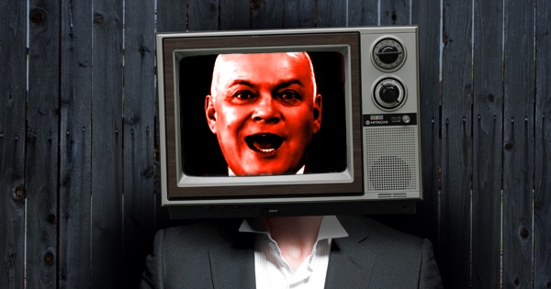
«95% людей существуют исключительно для оборота денежных средств» Антон Шандор ЛаВей

«Хорошие против злых в борьбе за контроль над тупыми» - вот самое лаконичное определение сути ситуации, в которой мы находимся. Либералы и патриоты, коммунисты и демократы - красочные, но второстепенные детали, усложняющие картину и мешающие понять происходящее. Давайте попробуем взглянуть на всё немного под другим углом.. Эксплуатация - плохая и хорошая Вся история человечества - длинный рассказ о том, как одни люди пытались эксплуатировать других, изобретая для этого всё более изощрённые способы, начиная от рабства и заканчивая ипотекой. Сама по себе эксплуатация человека человеком (или группой людей) - полезный для общества механизм, который позволяет сконцентрировать большое количество материальных ресурсов в одной точке. Без этого невозможно было бы строить дороги, заводы, запускать в космос ракеты. Если бы одни люди не научились отнимать часть произведённого другими, мы всё ещё жили бы в каменном веке. В идеальном случае эксплуатация может быть обоюдной, когда каждая из сторон получает от другой что-то полезное, причём в сумме это даёт что-то, чего каждая из сторон не смогла бы получить по отдельности. Например, кто-то выращивает хлеб, кто-то - строит дома, кто-то куёт железо, а в сумме это даёт общество, в котором все сыты и имеют крышу над головой. В реальности обмен бывает не совсем равноценным и у одной из сторон в результате него накапливается больше ресурсов, чем у другой, хотя своё положение в результате обмена улучшают обе стороны. Пример такого несимметричного обмена это предпринимательство или торговля. Худший случай эксплуатации, это когда одна сторона что-то отдаёт, получая взамен существенно меньше или же вообще ничего. К таким механизмам эксплуатации относится рабство, воровство, грабёж, обман и прочие в том же духе. Большинство из этих способов эксплуатации прекрасно описаны в книге под названием «Уголовный кодекс»/
Большой брат уехал за границу
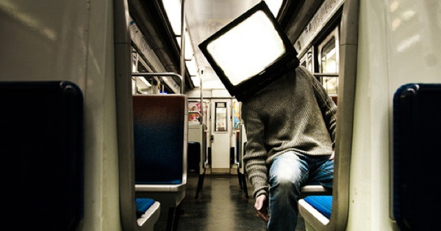
«Поскольку 95 % людей являются по своей природе имитаторами и только 5 % — инициаторами, действия других убеждают покупателей больше, чем доказательства, которые мы можем им предложить» Роберт Каветт

Отношения государства и общества тоже построены на постоянном обмене. Общество платит налоги, на которые государство обеспечивает безопасность, порядок и поддерживает необходимую для жизни инфраструктуру. Всё идёт замечательно ровно до тех пор, пока те, кто находится у власти, не начинают жульничать. Если что-то пошло «не так», то у представителей власти и приближённых к ним внезапно появляются роскошные автомобили, дворцы и огромные счета в то время, как остальная часть общества начинает беднеть. Особенно плохо, если счета и дворцы местной элиты появляются не здесь, а за рубежом, и затем туда же переселяются их семьи. Это означает, что нормальное существование государства никто поддерживать не собирается, всё может рухнуть в любой момент и из горящего здания на наших глазах выносят последние ценные вещи. Посмотрим, как с этим обстоят дела у нас: Дочери Путина живут в Голландии и Германии. Депутат Пехтин живёт с сыном в США. Министр транспорта Московской области Кывцева с сыном - в США. Дети депутата Железняка - в Швейцарии. Дети Астахова, «защитившего» наших сирот от усыновления иностранцами, находятся один во Франции, другой в Англии. Дети и внуки главы РЖД Владимира Якунина - в Англии и Швейцарии. Дочка министра иностранных дел Сергея Лаврова живет и учится в США. Сын вице–спикера госдумы А.Жукова жил и учился в Лондоне. Дочь вице–спикера гос.думы С.Анденко учится и живёт в Германии. Старший сын депутата Ремезкова недавно закончил военный колледж в Пенсильвании (США). Младшая дочь живёт в Вене, представляла сборную Австрии на детских соревнованиях. Дочь депутата В. Фетисова - выросла и выучилась в США. Писать и читать по-русски так и не научилась. Дочь Светланы Нестеровой, депутата гос.думы от фракции «Единая Россия» живет в Англии. У главного борца за православные ценности Е.Мизулиной сын Николай учился в Оксфорде и переехал жить в Бельгию, где разрешены однополые браки. Дочь депутата Воронцова проживает в Италии, переехав туда из Германии. У единоросса Елены Раховой, назвавшей «недоблокадниками» ленинградцев, проживших менее 120 дней в блокаде, дочь живет в США. Дочь экс-спикера Госдумы, члена Совбеза Бориса Грызлова живёт в Таллине и недавно получила эстонское гражданство. Сын бывшего министра образования Андрей Фурсенко живёт в США. И это только представители власти, о крупных бизнесменах мы даже не говорим.

На дурака не нужен нож
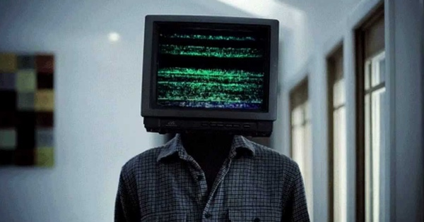
«Все жалуются на недостаток денег, никто не жалуется на недостаток ума» Фаина Раневская/

Казалось бы, что может быть очевиднее: политическая и деловая элита не видит перспектив у своей собственной страны, выкачивает из неё все возможные ресурсы и готовится к экстренной эвакуации. По идее, народ должен быть в бешенстве - ведь вот он, тот самый случай вопиющей эксплуатации! Однако, если вы посмотрите в окно, то не увидите на улицах ни баррикад, ни толп разъярённых людей, гоняющихся за последними оставшимися чиновниками, ни столкновений между сторонниками власти и её противниками. Большинство населения вполне довольно происходящим. Как оказалось, обмануть большое количество людей не так уж и сложно. Для начала нужно хорошо понимать, что это за люди. Классические тесты IQ разрабатывались так, чтобы их результаты совпадали с нормальным распределением. Среднее значение IQ равно 100 и разброс подобран таким, чтобы 50 % людей имели IQ между 90 и 110 и по 25 % — ниже 90 и выше 110. Значение IQ менее 70 квалифицируется как умственная отсталость. Однако, эти цифры ничего не говорят о том, как мыслят люди, чей IQ считается нормой.

Иные
«Когда ты умер, ты об этом не знаешь, только другим тяжело. То же самое, когда ты тупой» Аноним.

Это ощущение пришло ко мне в четвертом или пятом классе. До этого момента, общаясь со сверстниками, я был уверен, что мы если и не совсем одинаковые, то точно равные. Не важно, какие оценки мы получали в школе - тройки или пятерки - всё равно все находились на одном уровне. Мы разговаривали, спорили, делились новостями, рассказывали друг другу анекдоты и всё было замечательно. А потом мой одноклассник посоветовал мне книгу из библиотеки и что-то неуловимо тонкое в наших отношениях сломалось. У нас так было заведено: если книга нравилась одному, то в следующий поход в библиотеку он её сдавал, а второй тут же брал почитать. Так произошло и в этот раз, только книга мне почему-то не понравилась. Я честно прочёл её от корки до корки в напрасной надежде, что ещё чуть-чуть, ещё одна страница и мне станет, наконец, интересно. Черта с два! Книга была детской, я понимал это, так как к этому времени давно читал всё подряд: фантастику, мемуары военных летчиков, детективы, исторические романы - всё, что попадало мне в руки. Рекомендованная мне книга была обычной глуповатой сказкой популярного советского писателя и не более того - я был уверен. Мы встретились с товарищем в школе и он спросил меня, понравилась ли мне книга. Сначала я решил, что он меня разыгрывает, но в вопросе слышалось лишь искреннее желание разделить со мной удовольствие от хорошей книжки и никаких подвохов. Именно в этот момент ко мне впервые пришло оно - ощущение, что он от меня отстал в чём-то очень важном, и что это уже не исправить. Дело было не в разнице литературных вкусов, просто я уже повзрослел, а он - ещё нет. Это ужасное ощущение: как будто общаешься с калекой, причём ты понимаешь, что он калека, а он и не подозревает, что с ним что-то не так. Мне почему-то сразу стало ясно, что возникшая между нами дистанция со временем будет только расти. Чем дальше, тем значительнее будут отличаться и наши способности, и то, как мы вообще воспринимаем этот мир. В этот момент наша дружба закончилась, остались только приятельские отношения, хотя внешне изменилось не многое. Я не стал хуже к нему относиться, но какие-то тонкие ниточки, связывавшие нас, разорвались навсегда.

Тупые в опасности
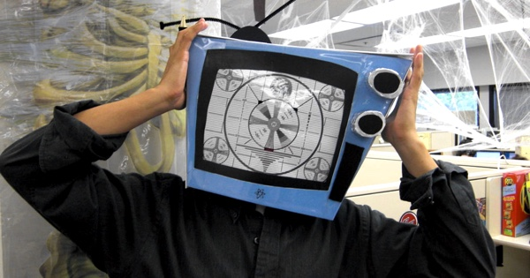

«95 процентов людей на Земле — инертная масса. Один процент составляют святые и ещё один — непроходимые кретины. Остаётся три процента — те, кто могут чего-то добиться… и добиваются» Стивен Кинг.

Полностью я осознал происшедшее уже много лет спустя. Я понял, что люди не просто разные. Некоторые из нас отличаются друг от друга больше, чем питекантроп от среднестатистического homo sapiens. Для кого-то проблему представляет гипотеза Пуанкаре и теория петлевой квантовой гравитации, для другого - квадратное уравнение, третий не может самостоятельно посчитать НДС, а четвертый просто не знает, что означают всё эти слова. Если вы выйдете за пределы своего уютного мирка, состоящего из людей, имеющих как минимум одно высшее образование, то легко убедитесь, что большинство людей по своему интеллектуальному уровню очень серьёзно от вас отличаются. Поговорите с рабочими, колхозниками, с гастарбайтерами из знойного Таджикистана, с продавцом из супермаркета, с водителем такси. Попробуйте обсудить с ними состояние экономики, например. Загляните в эту бездну, почувствуйте, чего на самом деле стоят 100 баллов IQ, считающиеся нормой. Мало кому в здравом уме придет в голову издеваться над инвалидом. Если кто-то не может видеть, слышать или ходить, это вряд ли вызовет у нас презрение или отвращение. Даже просто указывать на физические недостатки человека или называть его калекой крайне неприлично. Точно так же неприлично называть людей тупыми, но как их не называй, суть от этого не изменится: они есть и их много - намного больше, чем «умников». Разница между калеками и тупицами только одна: последних чаще эксплуатируют. Впрочем, если бы слепых или глухих было столько же, сколько дураков, многие не побрезговали бы этим воспользоваться. До последнего времени технологии эксплуатации интеллектуально ограниченных людей были кустарными и требовали индивидуального подхода. Обвешивать, обсчитывать и обманывать удавалось ровно по одному дураку за раз. В лучшем случае, ловкому обманщику доводилось одурачить толпу на ярмарке - несколько десятков людей. Всё изменилось с появлением средств массовой информации, а своего расцвета технологии одурачивания достигли в эпоху телевидения. Миллионный охват, сравнительная дешевизна в расчёте на один контакт и мощное комбинированное воздействие одновременно по двум важнейшим каналам восприятия сделали телевидение непревзойдённым по эффективности инструментом управления людьми. Кто контролирует телевидение - контролирует дураков. Кто контролирует дураков - контролирует вообще всё.

Добро пожаловать в Зомбиленд
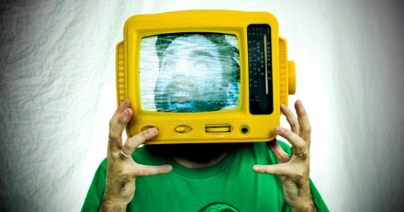
«Всякая творческая личность должна быть уничтожена, ибо она мешает спокойно жить — вот лозунг девяноста пяти процентов населения земного шара. Девяносто пять процентов всего населения считают, что их беды, нищета, болезни, преждевременная смертность и т. д. зависят от пяти процентов — творческих личностей, которые съедают всё то что недоедают девяносто пять процентов. … Они злостно ненавидят эти пять процентов творческих личностей и готовы перегрызть им горло» К. Э. Циолковский

Если вы ещё не заметили, то мы с вами живём среди самых настоящих зомби. Как и положено зомби, они двигаются, совершают простейшие действия, едят, но назвать их поведение разумным можно разве что с очень большой натяжкой. Это, скорее, смесь простейших инстинктов и чужой воли. Впрочем, зомби об этом не задумываются. Они вообще не очень часто о чём-то задумываются. Процент поддержки власти, который показывают опросы, очень близок к проценту людей со «средними» способностями и это не случайно - особенности или, скорее, дефекты мышления делают их восприимчивыми к телезомбированию. Вот некоторые из этих дефектов: Отсутствие входных фильтров. Поток информации, который ежедневно обрушивается на нас, в разы превышает способности человека по её обработке. Те, кто не умеет вычленять из потока важное и отбрасывать второстепенное, забивают себе голову не состоянием экономики, а тем, что сегодня сказал Малахов, на сколько похудела Пугачёва и кого родила Кабаева. Если в потоке информации на чём-то делается сильный акцент, то эта тема может вытеснить из внимания аудитории все остальные. Так, например, Украина успешно вытесняет внутренние проблемы РФ из сознания населения. Отсутствие активного любопытства. У обывателя, пресыщенного «мусорной» информацией есть ощущение того, что всё необходимое он уже знает, а остальное ему расскажут, когда это будет нужно. Причём в удобной форме и с готовыми выводами, чтобы лишний раз себя не утруждать. С таким ощущением люди не ищут других источников информации и альтернативных мнений, пока расхождение информации с реальностью не становится критическим. Чем меньше человек знает, тем ниже вероятность, что полученная им новая информация разойдётся с уже имеющейся. Мозаичное мышления. Человек отличается от шимпанзе тем, что может одновременно держать в оперативной памяти 5–7 разных концепций, а шимпанзе только 2–3. Когда оперативная память переполняется, человек не видит никакого противоречия между звучащими в новостях с интервалом в минуту фразами «Ополченцы строго соблюдают условия перемирия» и «Ополченцы достигли значительных успехов в освобождении аэропорта от карателей». Оба высказывания принимаются как истинные. Ошибки при оценке достоверности информации. Люди часто используют упрощенные алгоритмы оценки достоверности вместо слишком сложного для и требующего много времени сопоставления информации из различных источников, её анализа, проверки репутации источников и полученных выводов. Информация принимается на веру, если была повторена большое количество раз, прозвучала из авторитетного источника или сопровождалась сильной эмоцией. Сочетание же этих факторов даёт просто убойный эффект. Склонность к упрощениям. Примитивное мышление может работать только с простейшими моделями реальности, отбрасывая более сложные. Это приводит к черно-белой логике (ты либо с нами, либо против нас), и ошибочным причинно-следственным цепочкам (территория России больше территории Европы, значит мы её гораздо сильнее). Инерция мышления. Переосмысление происходящего - трудоёмкий процесс. Гораздо проще один раз принять какую-либо точку зрения, а затем использовать её как аксиому, без последующих проверок. Любая не согласующаяся с аксиомами информация отбрасывается как недостоверная, пока это в принципе возможно. Некоторым до сих пор удаётся не замечать повышения цен, считать санкции смешными и верить в то, что уровень жизни продолжает расти. Отказ от ответственности. Отсутствие надёжной картины реальности и инструментов для планирования и анализа своего поведения приводит к тому, что большинство людей с облегчением отдают ответственность за свои поступки в чужие руки или оправдывают всё внешними обстоятельствами: «мне приказали», «все пошли и я пошёл», «так получилось». При этом поступки могут быть сколь угодно чудовищными, вплоть до массового уничтожения себе подобных. Советская пропаганда в точных пропорциях сочетала информацию о том, как всё плохо на загнивающем Западе и позитивные новости о наших грандиозных успехах, которых мы в очередной раз добились на ниве мирного труда. С экрана демонстрировались уверенность, спокойствие и гордость - положительные эмоции. Это позволяло поддерживать в массах здоровый и позитивный настрой даже когда дела в стране шли не очень гладко. Сейчас используется концепция, разработанная Геббельсом для фашистской Германии - коктейль из ненависти, гнева и страха, приправленный гипертрофированным чувством национальной гордости. Объектами для ненависти назначены не только внешние враги (НАТО, ЕС, США, Украина), но и якобы направляемые ими внутренние (пятая колонна, национал-предатели). Масштаб и количество лжи, поступающей с телеэкранов, превысил все разумные границы. Чего стоил только «распятый укрожидобандеровцами мальчик из Славянска»! Градус нагнетаемой агрессии тоже достиг предельных величин - призывы «зачистить пятую колонну», «сжигать сердца гомосексуалистов» и угрозы «превратить США в радиоактивный пепел» нашли свою благодарную аудиторию. За год активной эксплуатации всех доступных дефектов мышления широких масс, телевидение превратило мирных и трусоватых обывателей в толпы телезомби.

Техника безопасности
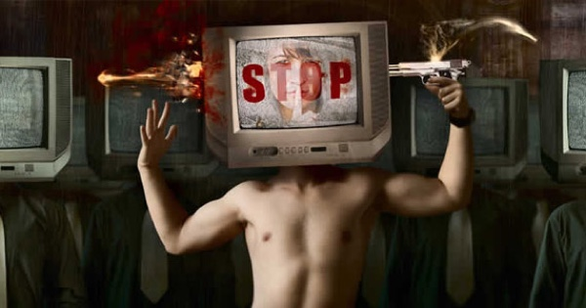
«Человек человеку волк друг, а зомби зомби зомби» Народная мудрость

Не стоит паниковать - телезомби тупы и медлительны. У них есть только одно существенное преимущество - их количество. И, вместе с тем, не забывайте ни на секунду - они могут быть смертельно опасны. Не вздумайте судить об их качествах по себе! У них две руки, две ноги и голова - как у вас, но на этом сходство заканчивается. Если вы публично демонстрируете взгляды, отличающиеся от проповедуемых по ТВ, знайте - они вас ненавидят. Простой, чистой, и незамутнённой, как слеза ребёнка, ненавистью. Для них не имеет значения, что вы выступаете на их стороне, переживаете за судьбу страны и стремитесь сделать жизнь лучше. Им сказали, что вы - предатель и они в этом не сомневаются. Вот несколько наиболее выразительных эпитетов из тех, которыми меня время от времени награждают эти замечательные люди: наглый лжец и предатель, ничтожество, мразь; типичный ублюдок с зашкаливающим ЧСВ; инфицированный Цукерджобсией; номинальная интеллигенция; белогандонная гнида; эталонный креакл; пижон и сноб; гламураст. Вы думаете, что делитесь своей точкой зрения, обсуждаете события, участвуете в дискуссии, а они - что участвуют в войне, пока - информационной. Вы хотите их переубедить, а они вас - уничтожить. Телезомби агрессивны. Уровень агрессии постепенно повышается, варьируясь от призывов в интернете «давить танками пятую колонну» до вполне реального физического насилия. Я не знаю, кто организовал убийство Немцова, но это вполне закономерный итог развёрнутой кампании по натравливанию телезомби на людей. Рано или поздно что-то подобное должно было произойти. Большинство телезомби ленивы и трусоваты, но деятельных идиотов без инстинкта самосохранения тоже вполне достаточно. Сейчас серьезная их часть утилизируется на Украине, в рядах «добровольцев», но рано или поздно они вернутся сюда - с оружием и полностью снятыми социальными тормозами. Это - реальная проблема, которую нужно начинать решать до того, как они начнут бороться с воображаемой «пятой колонной» радикальными методами. Телезомби безжалостны. В случае прямого столкновения у них не срабатывают нормальные внутренние механизмы ограничения агрессии. Если спустить их с цепи, то будьте уверены - они сделают с вами ровно то, что им скажут, а затем вернутся к своим семьям с абсолютно чистой совестью и приятным чувством выполненного долга. Попытки их разжалобить, переубедить, заставить задуматься, воззвать к человеческим чувствам или здравому смыслу в большинстве случаев обречены на провал. Быстро остановить грузовик, гружёный щебнем и с отказавшими тормозами, практически невозможно. На это требуется время, которого у вас может не оказаться. Берегите себя, берегите своих близких, будьте осторожны. Если дело дошло до физического столкновения, помните - лучший аргумент в драке это дубина, а не 20-я статья Конституции. Если вы столкнулись с превосходящими силами - отступайте не задумываясь. Нет ничего глупее, чем сражаться с марионетками, пока кукловоды находятся в безопасности.

Чем всё закончится?

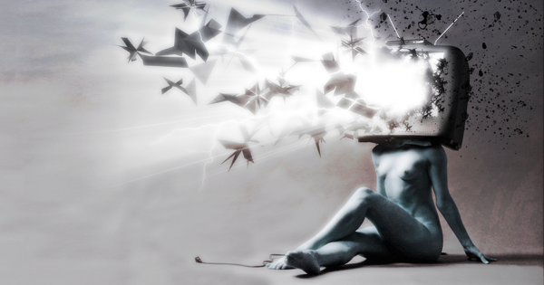
« — Уничтожить девяносто процентов населения, - сказал Павор. - Может быть, даже девяносто пять. Масса выполнила свое назначение - она породила из своих недр цвет человечества, создавший цивилизацию. Теперь она мертва, как гнилой картофельный клубень, давший жизнь новому кусту картофеля. А когда покойник начинает гнить, его пора закапывать» Аркадий и Борис Стругацкие

Поддерживать существование зомби довольно сложно. Любое искусственно созданное состояние без непрерывной поддержки разрушается само по себе. Чтобы его законсервировать, необходимо: Взять под полный контроль все возможные источники информации, то есть полностью заблокировать Интернет, отключить иностранные телеканалы, взять под контроль печатные СМИ. Изолировать от основной массы населения тех, кто имеет точку зрения, отличную от официальной. Варианты возможны различные: расстрелы, лагеря, психлечебницы, депортация. Прекратить сообщение с внешним миром - запретить населению выезд за рубеж, ограничить импорт и экспорт. Это, конечно, можно попробовать сделать, но есть несколько существенных проблем, которые мешают превратить РФ в подобие Северной Кореи. Количество каналов коммуникации и средств связи, доступных населению, сейчас велико, как никогда. Перекрыть их быстро и безболезненно невозможно, делать это медленно - бессмысленно, информация всё равно будет поступать. Развернуть в достаточном количестве тюрьмы и лагеря быстро тоже невозможно. Кроме того, политический террор сейчас в мире не приветствуется и может вызвать крайне болезненные последствия для тех представителей власти, которые держат свои активы за рубежом. Экономический потенциал Российской Федерации принципиально ниже, чем был у СССР и, тем более, у стран Варшавского договора в совокупности. Поэтому прекращение связей с внешним миром привело бы к падению уровня жизни не на проценты, а в разы, что смертельно для государства. Границы с государствами бывшего СССР практически прозрачны, быстро заблокировать их невозможно. В самом худшем случае мы получим убогую недодиктатуру с ограниченным набором доступных инструментов воздействия. Постепенно эффективность пропаганды будет падать. Во-первых, всё приедается и сообщение о десятом распятом мальчике уже не так будоражит кровь, как в первые несколько раз. Во-вторых, пропаганда не выдерживает столкновения с реальностью - если цены растут, твой завод остановился, а тебя самого сократили, то рано или поздно с мифом о «вставании с колен» придётся распрощаться. Можно, конечно, все проблемы списывать на происки внешних и внутренних врагов, но и эта музыка не может длиться вечно. Если образ врага получится действительно убедительным и страшным, а система к этому времени ещё не успеет рухнуть сама собой, то общество встанет перед необходимым выбором: нужно либо превратить врага в пресловутый радиоактивный пепел, либо сдаваться на милость победителя. Оба варианта означают конец государства в его текущем виде. Вариант с ядерной войной маловероятен (вы же помните, где живут семьи российской элиты), поэтому остаётся только одно - весь этот балаган развалится, а клоуны попытаются сбежать. Не принципиально важно, с чего начнётся развал существующей системы - со смены лидера или внутренних изменений. Более, того, не имеет никакого значения, каким будет направление первого изменения - либерализация или закручивание гаек. Любой из возможных вариантов дестабилизирует ситуацию и приближает развязку. Возможно, что процесс уже начался и в ближайшее время Путин покинет президентский пост. Потом, разумеется, будет длительный период восстановления общественных институтов и нормальной жизни в стране. Отдельные рецидивы ещё возможны, но уже ни к чему серьёзному не приведут. Телезомби, отключённые от потока лжи, начнут потихоньку превращаться в обычных людей, причём большинство из них будет искренне поддерживать нового президента, кто бы им ни был. В конечном итоге всё будет хорошо, хотя и не сразу.

Что делать?

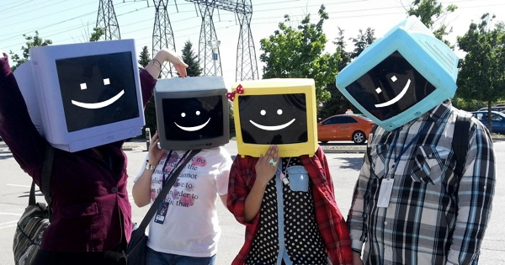

«Главное — оставайтесь в живых. Если бы вы знали, как вы нужны и как важен вклад каждого из вас. Машины прогрессируют быстрее, чем мы предполагали. Они изобретают всё новых терминаторов, новые способы уничтожения. Скайнет атакует… Но наш удар будет сильней» Джон Коннор

Даже если вы не чувствуете в себе потенциал пламенного революционера, вы можете помочь оздоровлению государства. Для этого нужно делать очень простые и безобидные вещи: Берегите себя. Избегайте физических столкновений с превосходящими силами зомби и правоохранительных органов. Вы ещё пригодитесь этой стране. Распространяйте правдивую информацию. О чём угодно - о коррупции, о состоянии экономики, о том, что происходит за границей, да хоть о котиках - что угодно, лишь бы правду. Активно делитесь информацией и выходите за пределы своего круга общения. Станьте маленьким, но свободным СМИ. Не поддавайтесь ненависти. Ваши оппоненты не исчадия ада, «ватники» и «поцреоты», а обманутые соотечественники. Ваша задача вернуть их в реальность, а не воевать с ними. (Хотя им-то как раз хочется вас уничтожить.) Поддерживайте друг друга. Общайтесь, объединяйтесь в соцсетях, помогайте друг другу в обычной жизни. Хорошие люди должны держаться вместе. Не унывайте. Ситуация тяжёлая и ещё какое-то время будет ухудшаться, но свет в конце тоннеля уже виден. Историю нельзя обмануть или остановить - мы просто обречены на успех и процветание.

На зомби охотился Вадим Жартун, самый позитивный эксперт по сценариям апокалипсиса в Корпорации гениев.
Источник: Хороший, плохой, тупой - http://zhartun.me/2015/03/zombie.html © Вадим Жартун

